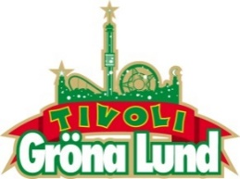

Pressmeddelande 2017-06-15

GRÖNA LUND LANSERAR NY COCKTAILBAR MED STOCKHOLMS BÄSTA UTSIKT
Gröna Lund lanserar Terrassen – en exklusiv cocktailbar för besökare som vill njuta av goda drinkar och mellanrätter framtagna av prisbelönte kocken Jonas Dahlbom. Beläget på baksidan av Lustiga Huset erbjuder Terrassen en fantastisk utsikt över Saltsjön och Skeppsholmen för de som vill åt den perfekta smakupplevelsen.

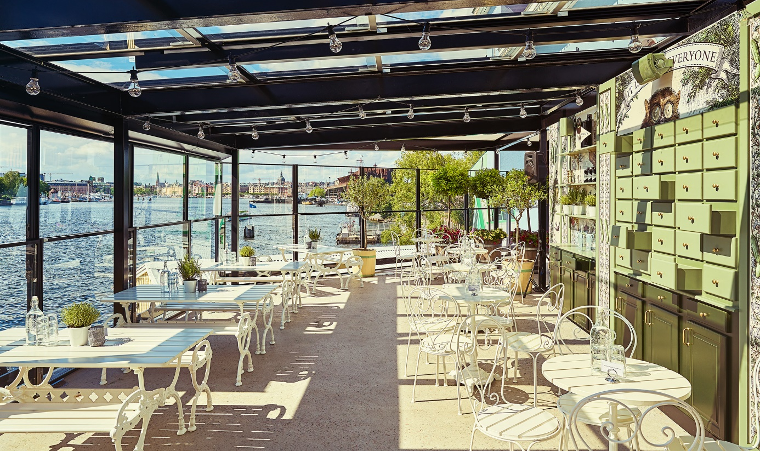
Gröna Lund är idag lika synonymt med konserter, restauranger och barer som med attraktioner. Nu kompletteras klassiska tillhåll som Biergarten och Kryddhyllan med ytterligare ett tillskott. Med lanseringen av Terrassen, belägen på baksidan av Lustiga Huset, kan Gröna Lund nu erbjuda en riktigt bra cocktailbar med bästa möjliga utsikt.

Terrassen är resultatet av ett samarbete mellan Gröna Lund och Hendrick’s Gin, där Gröna Lunds kulinariske ledare Jonas Dahlbom tagit fram en meny fylld av snacks och mellanrätter som ska passa det breda utbudet av cocktails på Terrassen. Med samarbetet vill Gröna Lund erbjuda ett mer exklusivt utbud för gäster som besöker tivolit i samband med exempelvis konserter eller 5-kampskvällar.

– Gröna Lund har under en längre tid arbetat på att ta fram ett koncept som passar den växande cocktailkulturen och samtidigt kunna erbjuda bra och passande mat. Med lanseringen av Terrassen kan vi nu erbjuda en cocktailbar med ett brett utbud – i ett fantastiskt söderläge, säger Fredrik Fjällström, Food & Beverage Manager på Gröna Lund.

Terrassen har plats för 50 sittande, eller 120 stående mingelgäster, och erbjuder utöver lättare mat ett brett utbud av cocktails, men också öl, vin, champagne samt alkoholfria alternativ. Det kommer att finnas möjlighet att boka Terrassen för privata tillställningar.

Terrassens öppettider är:
Onsdag – fredag kl. 16.00-22.00
Lördag, samt vid konserter på Stora Scen kl. 13.00-22.00

För mer information, vänligen kontakta:
Annika Troselius, Informationschef Gröna Lunds Tivoli
Mobil: 0708-58 00 50
Mail: annika.troselius@gronalund.com

Anton Fagerhem, Spotlight PR
Mobil: +46 (0)70 716 39 52
Mail: anton.fagerhem@spotlightpr.se

Om Hendrick’s Gin
Hendrick’s är en premiumgin som är utmärkt att använda som drinkingrediens tillsammans med en bra tonic, men den kan också serveras solitärt, gärna med en gurkskiva och rosenblad. Tack vare den unika tillverkningen och smaksättningen är det en gin som inte liknar någon annan gin. Enbär och citrus ger den typiska ginsmaken, men under de översta lagren döljer sig mängder med andra smaker. Gurka är påtagligt, liksom kamomill och doftrika blommor.

_____________________________________________________________________________________________
Gröna Lund är Sveriges äldsta tivoli och ingår i temaparkskoncernen Parks and Resorts, Nordens ledande aktör inom upplevelseindustrin, tillsammans med Kolmården, Aquaria, Furuvik och Skara Sommarland. Tivolit har 31 attraktioner och sex restauranger samt ett varierat utbud av lotterier, 5-kampsspel och mat- och snackskiosker. Gröna Lund bjuder även på en mängd underhållning i form av konserter, dans, barnunderhållning mm. 2016 hade tivolit ca 1300 anställda under säsongen och över 1,5 miljoner besökare, vilket gör tivolit till en av landets ledande besöksattraktioner.

Testa själv några av Jonas Dahlboms favoriter där plockmat kombineras med goda gincocktails från Terrassen.

Lättrökt röding med krutong, timjancrème och picklad sallad på fänkål och citrongräs. Dricks ihop med en Skeppsholmen Ice Tea.

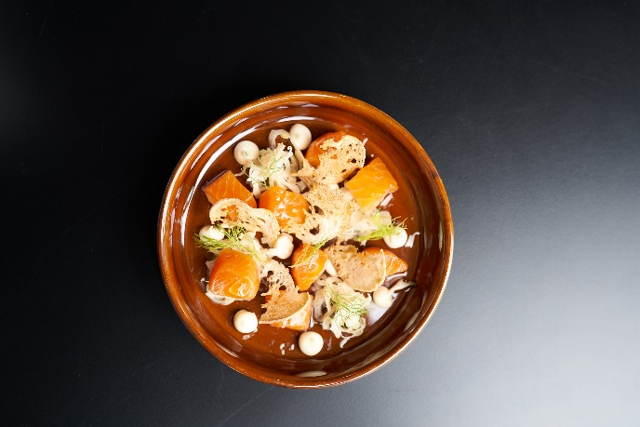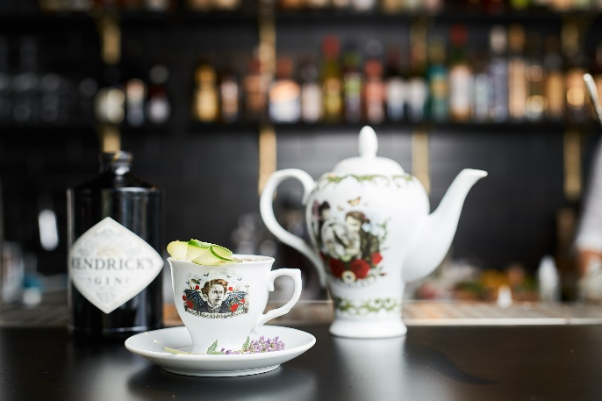

Lättrökt röding
100 gram Röding (skinn- och benfri)
1 msk Socker
1 msk Salt

Gör så här:
Blanda socker och salt. Vänd rödingen i blandningen. Lyft upp och låt vila i 1 timme. Lägg rödingen i en form och plasta noga. Stick in en rökpistol genom plasten och fyll formen med rök. Låt stå i 1 timme.

Krutong
1 bit tunt skivat Surdegsbröd
1 msk Smör

Gör så här:
Placera brödet på en plåt och pensla med smält smör. Rosta i ugn på 150 grader tills det är gyllenbrunt och krispigt.

Timjancrème
2 msk Majonnäs
1 msk Crème fraiche
1/2 msk hackad färsk Timjan

Gör så här:
Blanda allt till en crème.

Picklad fänkål/citrongräs
6 msk Vatten
4 msk Socker
2 msk Ättika
1 st tunt hyvlad Fänkål
1 st tunt skuren Citrongräs

Gör så här:
Blanda vatten, ättika och socker. Rör så att sockret smälter. Blanda i fänkål och citrongräs. Låt stå 30 minuter.

Skeppsholmen Ice Tea
3 cl Hendrick’s Gin
1 cl Italicuslikör
1 cl Pamplemousselikör
1 cl Citrongrässockerlag
2 cl Citronjuice
En skvätt Orange Bitters
Skaka allt med is / dubbelsila
Highballglas med is
En skvätt Soda
Grönt Tea Foam
(20 cl starkt grönt te (4 påsar i 20 cl kokt vatten) 6 cl färsk citronjuice / 6 cl sockerlag / 5 st citrongräs / 10 droppar citron bitters / 1 äggvita. Blanda allt i ett sifon med 2 gaspatronner.)
Garnerning: Te & citronzest

Tamarindglacerad fläsksida med misomajonnäs smaksatt med citrus samt hyvlad beta. Dricks tillsammans med en Hot Blossom.

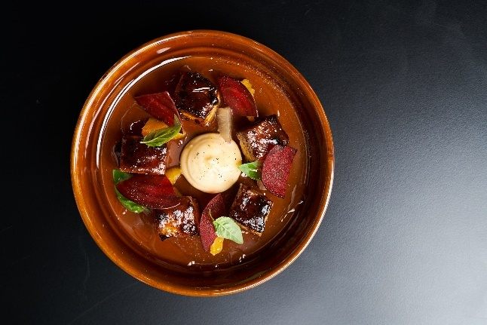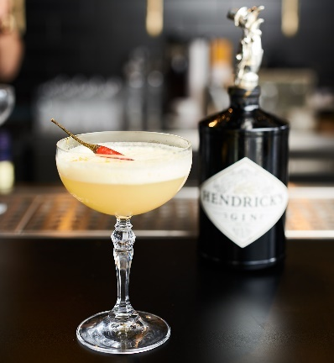

Tamarindglaserad fläsksida
1 bit Fläsksida som bakats sous vide i 6 timmar på 75 grader och sedan svalnat
2 msk Tamarindpasta
2 msk Sriracha
2 msk sweet Chilisauce
2 msk Palmsocker
2 msk Fisksås

Gör så här:
Skär fläsket i bitar och stek. Koka ihop resten av ingredienserna till en glace. Slå på fläsket.

Misomajonnäs med apelsin och citron
4 msk Majonnäs
1/2 msk Misopasta
Skal från 1/6 Apelsin
Skal från 1/6 Citron
Gör så här:
Blanda allt.

Hyvlad beta
1 tunt hyvlad Rödbeta (lägg i vatten)

Hot Blossom
3 cl Hendrick’s Gin
1 cl Cointreau
1 cl Sake
2 cl Limejuice
1 cl Chilisockerlag
Skaka allt med is
Coupeglas

Orange Blossom Foam
(20 cl apelsinjuice / 1 äggvita / 8 cl chilisockerlag / 15 droppar orange blossom / 10 droppar apelsin bitters/ 6 cl färsk lime. Blanda i en sifon.)
Garnering: Apelsinzest

